

**Low Cost Trip**

Web Services



Année 2015-2016

Master 2 Systèmes d’Informations Répartis

**Waël KOUJUK – Lucien KERISIT**

Sommaire

**Aucune entrée de table des matières n'a été trouvée.**

# 1) Conception de l’application

## 1.1) Architecture et fonctionnement de l’application

L’application LowCostTrip se base sur l’architecture Client/serveur comme le schéma qui suit :

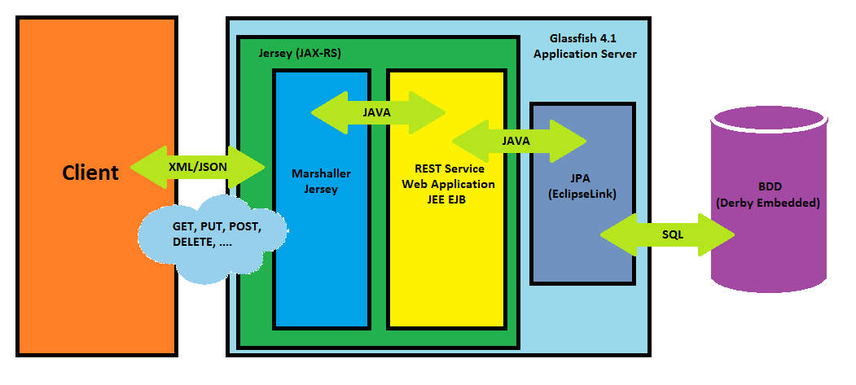

Pour respecter ce modèle d’architecture, nous avons donc créé 2 projets distincts :

* Client_LCT : Le client qui contient les vues et permet de faire des appels aux services de la partie serveur de l’application.
* Serveur_LCT : Le serveur qui contient la partie métier de l’application, elle met à disposition des services de type REST. Elle traite également les appels à la base de données de l’application.



Appels services REST

Serveur_LCT

Client_LCT

## 1.2) UML : Schéma des cas d’utilisations

## 1.3) UML : Schéma de la base de données

## 1.4) Choix technologiques

# 2) Les services REST

## 2.1) Liste des services

## 2.2) Descriptif des tests de services